Representasi Kecantikan Perempuan Pada Kampanye Iklan Be Your Own Melalui YouTube BLP Beauty (Analisis Semiotika John Fiske)
Karinia Cantika Putri¹, Retno Dyah Kusumastuti².
Program Studi Ilmu Komunikasi, Universitas Pembangunan Nasional Veteran Jakarta
email: cantika.kariniaputri@gmail.com¹, retnodyah@upnvj.ac.id²

Abstrak
Perempuan erat kaitannya dengan kecantikan. Kecantikan perempuan selalu menjadi hal yang diperbincangkan di kalangan masyarakat. Oleh karena itu, terbentuklah stigma kecantikan di masyarakat yang menjadi sebuah tuntutan untuk para perempuan agar terlihat cantik. Hal ini yang mendorong BLP Beauty untuk mengambil peluang besar dalam mengiklankan produknya sekaligus membuat kampanye bertema Be Your Own untuk membangun rasa percaya diri perempuan dalam menjadi cantik. Bahwa kecantikan perempuan tidak lagi harus mengikuti stigma kecantikan perempuan yang berkembang di masyarakat. Untuk mendapatkan dan memahami isi pesan dibalik kampanye iklan tersebut, diperlukan kajian semiotika untuk menemukan pesan dibalik kampanye iklan Be Your Own tersebut. Penelitian ini menggunakan pendekatan kualitatif dalam bentuk deskriptif serta menggunakan metode konten analisis semiotika John Fiske. Hasil dari analisis penelitian ini menunjukkan bahwa representasi kecantikan perempuan yang ditampilkan dalam kampanye iklan Be Your Own oleh BLP Beauty ini adalah bahwa cantik yaitu menjadi diri sendiri.
Kata kunci: Iklan, Kecantikan Perempuan, Semiotika John Fiske

Pendahuluan

Perempuan erat kaitannya dengan kecantikan. Pada dasarnya, kecantikan adalah anugrah yang dimiliki oleh seluruh perempuan di muka bumi ini. Pada dasarnya kecantikan tidak memiliki syarat khusus agar wanita terlihat cantik. Namun, dari zaman dahulu hingga saat ini stigma mengenai standar kecantikan sudah berkembang di masyarakat (Wirasari, 2018). Di Indonesia, kecantikan yang dimiliki oleh seorang perempuan seringnya direpresentasikan dengan kriteria seperti memiliki kulit putih, berambut lurus dan panjang, berbadan kurus dan tinggi. Hal ini dibuktikan pada Indonesia Beauty Confidence Report tahun 2017 bahwa sebanyak 84% perempuan di Indonesia tidak mengetahui betapa cantik dirinya yang sebenarnya, dan sebesar 72% perempuan percaya bahwa untuk mencapai sebuah kesuksesan, perempuan harus mememuhi kriteria kecantikan tertentu (Harness, 2018).
Standar kecantikan di Indonesia sudah terbentuk dari masa kolonial. Akan tetapi, seiring dengan perkembangan zaman standar kecantikan di Indonesia juga ikut mengalami pergeseran sehingga di era milenial saat ini, kriteria perempuan agar terlihat cantik menjadi lebih beragam (Sinta, 2020). Tidak hanya iklan atau tayangan tertentu yang muncul di media konvensional, media online juga berkontribusi dalam meningkatkan standar kecantikan di masyarakat. Melalui berbagai konten dan iklan dalam media, standar kecantikan terus ditampilkan sedemikian rupa hingga dianggap menjadi sebuah keharusan bagi para perempuan jika ingin dianggap cantik di lingkungan sekitarnya. Hasil survei Indonesia Beauty Confidence Report juga menyebutkan bahwa sebesar 38% perempuan Indonesia suka membandingkan dirinya dengan orang lain, yang membuat kebanyakan perempuan menjadi tidak percaya diri (Harness, 2018).
Konsep kecantikan yang ditentukan oleh masyarakat, telah menciptakan masalah baru bagi perempuan, yaitu ketidakpuasan dan kecemasan (Liong, 2020). Tren – tren make up di Indonesia awalnya dipenuhi dengan brand – brand kosmetik dari luar negeri, terutama dari budaya Barat, seperti brand The Body Shop, Lancome, Estee Lauder, dan lain sebagainya. Kemudian, dengan adanya internet dan situs website seperti YouTube dan munculnya beauty vlogger di situs YouTube yang memberikan review produk baru seperti kosmetik atau make up. Hal itulah yang menjadi alasan banyaknya lokal beauty brand yang semakin popular pada saat ini. Dari banyaknya beauty brand lokal Indonesia yang saat ini terus berkembang di industri kecantikan, nama By Lizzie Parra Beauty menjadi salah satu brand kecantikan yang mendapat banyak perhatian.
Nilai yang dicerminkan dari BLP Beauty sendiri adalah bahwa definisi kecantikan melampaui standar apapun yang telah tersebar di benak masyarakat (BLP Beauty, 2022). Untuk menyampaikan nilai – nilai tersebut, BLP Beauty berinovasi dengan membuat kampanye – kampanye yang berkaitan dengan standar kecantikan di setiap produk kosmetik yang ingin diluncurkan. Salah satu kampanye iklan yang sempat ramai digaungkan adalah kampanye dengan tema Be Your Own With Cover Cushion oleh BLP Beauty yang dikeluarkan pada Januari 2021 lalu (BLP Beauty, 2022). Kampanye iklan bertema Be Your Own With Cover Cushion ini bertujuan untuk menyuarakan bahwa perempuan, terutama perempuan Indonesia untuk mencintai dirinya sendiri dan perempuan memiliki versi cantiknya masing – masing tidak bergantung berdasarkan standar kecantikan yang sudah menjadi stigma di masyarakat yang diperankan oleh Sade Susanto. Sepanjang durasi kampanye iklan tersebut Sade bercerita mengenai pandangannya terhadap Be Your Own itu sendiri yang dinarasikan sepanjang video. Dalam kampanye iklan ini, Sade merepresentasikan perempuan karir yang mencintai dirinya sendiri tanpa memikirkan standar kecantikan yang ada di masyarakat. Be Your Own yang direpresentasikan pada kampanye iklan oleh BLP Beauty tentunya memiliki makna – makna yang berkaitan dengan produk mereka. Selain untuk berkampanye dalam iklan, tentunya fungsi iklan sebagai bentuk promosi juga tetap berjalan. Di dalam kampanye iklan Be Your Own With Cover Cushion tersebut, tentunya terdapat scene yang menggambarkan model perempuan menggunakan produk baru BLP Beauty sendiri yang bernama Cover Cushion. Produk Cover Cushion merupakan produk complexion yang berfungsi sebagai dasar make up yang digunakan untuk memulas wajah yang dapat menutupi kekurangan pada kulit wajah (BLP Beauty, 2022).
Fenomena standar kecantikan perempuan Indonesia tidak seharusnya berkembang menjadi stigma di masyarakat. Cantik merupakan hal yang relatif dan semua perempuan mempunyai cantik versi mereka masing - masing, untuk itu BLP Beauty sebagai brand yang berada di industri kecantikan ingin mendobrak stigma tersebut dengan kampanye iklan Be Your Own yang dilakukan melalui konten YouTube. Tentunya dalam memahami makna atau pesan yang ingin disampaikan oleh BLP Beauty kepada khalayak menimbulkan pandangan yang berbeda - beda sehingga peneliti ingin mengetahui dan melihat bagaimana representasi kecantikan perempuan Indonesia pada kampanye Be Your Own melalui YouTube yang dilakukan oleh BLP Beauty terhadap standar kecantikan yang sudah menjadi stigma di masyarakat, khususnya di Indonesia.
Kerangka Pemikiran
Komunikasi Massa
Secara sederhana, Bittner mengemukakan definisi komunikasi massa adalah sebuah pesan yang dapat disampaikan kepada banyak orang melalui media massa. Kemudian, Gebner mengemukakan definisi komunikasi massa yang lebih menyeluruh, Gebner menyatakan bahwa komunikasi massa adalah produksi dan penyebaran komunikasi yang berbasis teknologi dan instiusional yang secara terus menerus dianut oleh semua anggota masyarakat industri (Romli, 2016). Pesan media disebarluaskan dan dikirimkan ke audiens yang besar secara terus menerus selama periode waktu tertentu, misalnya harian, mingguan, atau bulanan. Ciri komunikasi massa adalah komunikasi yang menggunakan media massa, baik media audio visual atau media cetak. Namun, seiring dengan perkembangan teknologi informasi dan komunikasi, kehadiran internet, khususnya media sosial, merupakan salah satu alternatif sebagai media massa (Romli, 2016).
Representasi
Representasi merupakan penggunaan tanda. Marcel Danesi mendefinisikan representasi sebagai tindakan merekam konsep, fakta, atau pesan secara fisik. Artinya, representasi sebagai penggunaan simbol untuk menghubungkan, menjelaskan, dan meniru sesuatu yang dirasakan, dipahami, dibayangkan, atau dirasakan dalam bentuk fisik (Wahjuwibowo, 2011). Stuart Hall mendefinisikan representasi sebagai konstruksi linguistik atau bahasa dari ide makna dalam pikiran manusia (Hall, 1997).
Media sebagai saluran informasi telah menyebarkan berbagai bentuk representasi dalam isinya. Representasi media berkaitan dengan bagaimana individu atau kelompok tertentu, ide atau opini disajikan dalam sebuah berita atau iklan. Dalam representasi media, fungsi media adalah membentuk makna dari fenomena yang terjadi sehingga media memiliki otoritas penuh untuk membentuk realitas masyarakat luas berdasarkan ide, idealisme dan kepentingannya. Kemudian, representasi akan dilakukan dengan menggunakan tanda tertentu yang sudah diseleksi. Tanda yang digunakan itu adalah tanda sesuai dengan kepentingan atau pencapaian manfaat komunikasi sementara tanda – tanda lain diabaikan. Representasi memengaruhi hubungan antara tanda dan makna. Oleh karena itu, representasi bukanlah aktivitas statis atau proses statis, tetapi kemampuan intelektual dan kebutuhan pengguna tanda, proses dinamis yang terus bergerak dan berkembang seiring dengan perubahan manusia. Perspektif baru yang menciptakan makna baru juga merupakan hasil dari tumbuhnya konstruksi pemikiran manusia.
Kecantikan Perempuan
Cantik berasal dari bahasa Latin, bellus, yang diperuntukkan bagi para perempuan dan anak – anak. Perempuan telah lama mempercayai konsep kecantikan, dan berbagai cerita tentang perempuan cantik dapat ditemukan dalam cerita di seluruh dunia. Namun, sebenarnya kecantikan itu relatif, sehingga tidak ada definisi yang jelas tentang apa itu cantik. Di Indonesia sendiri, ilmu kecantikan sudah berada dari masa Jawa Kuno, tepatnya terdapat pada perempuan - perempuan keraton. Kecantikan alami pada perempuan di suku Jawa tidak hanya tentang fisik atau penampilan luar saja, namun juga mengandung unsur - unsur kebudayaan Jawa, seperti bersikap lemah lembut yang menjadi ciri khas perempuan Jawa. Perempuan Indonesia memang memiliki kecantikan alami yang unik yang ditandai dengan warna kulit sawo matang dan rambut hitam lebat (Tilaar, 1999).
Dalam Rosmatailis, terdapat unsur – unsur yang sangat menentukan dalam kecantikan diantaranya adalah: (1) Kecantikan fisik (outer beauty), yaitu kecantikan yang dapat dilihat secara langsung dari luar atau penampilan seperti wajah yang cantik; wajah yang tirus, alis melengkung, mata hitam bulat, bulu mata panjang lentik, bibir merah agak tipis, rambut lurus tebal, tubuh ideal; langsing, tinggi, ramping, dada berisi, kaki dan pinggul ramping didukung kulit yang putih mulus, wajah bersih dan bebas jerawat. (2) Kecantikan non fisik, yaitu kecantikan yang berasal dari dalam diri individu (inner beauty) seperti kecerdasan, kecantikan hati, dan akhlak yang baik. Intelektual yang baik adalah seperti kecerdasan yang baik, pengetahuan dan wawasan yang luas, cerdas, berpikir positif dan berpikiran maju (Rostamailis, 2005).
Konsep kecantikan kini semakin bertambah seiring dengan adanya teknologi dan media online seperti media sosial yang semakin berkembang. Konsep kecantikan dalam media dikonstruksikan sebagai cita-cita yang berkisar pada fisik dan keindahan tubuh. Selain itu, berkembangnya produk – produk kecantikan seperti make up dan skin care juga menjadi salah satu cara bagi para perempuan khususnya di Indonesia untuk tampil dan terlihat lebih cantik dan rupawan.
Konsep – Konsep Dasar Semiotika
- Tanda
Menurut Ferdinand de Saussure tanda memiliki tiga komponen (Sobur, 2016), yaitu:
- Tanda (sign) yang mecakup komponen material seperti suara, gambar, huruf, gerakan, dan bentuk.
- Penanda (signifier), yaitu komponen material yang berasal dari bahasa seperti apa yang dikatakan atau didengar atau apa yang ditulis atau dibaca.
- Petanda (signified), yaitu aspek mental dari bahasa seperti gambaran mental, pikiran, dan konsep.
Ketiga komponen tersebut saling berhubungan dan tanpa salah satu dari ketiga komponen tersebut, tidak ada indikasi yang dapat didiskusikan atau bahkan dibayangkan. Jadi, petanda (signified) adalah gagasan atau apa yang diwakili oleh penanda (signifier), dan hubungan antara keduanya disebut sebagai hubungan simbolik yang akan menghasilkan makna (Sobur, 2016).
- Kode
Kode adalah seperangkat indikator atau tanda yang digabungkan dengan cara yang dapat diterima secara sosial untuk memungkinkan satu pesan dikirimkan dari satu orang ke orang lain. Pesan yang disampaikan kepada penerima pesan diatur pada seperangkat aturan atau pedoman dalam penggunaan bahasa.

- Makna
Dalam kehidupan terdapat berbagai makna dalam keberadaan manusia, dan terkadang seseorang menggunakan makna – makna ini bahkan tanpa menyadarinya. Simbol – simbol yang digunakan untuk menghasilkan makna budaya semuanya merujuk pada objek atau suatu kejadian.
- Makna denotatif adalah objek yang ditunjukkan oleh kata-kata serta hubungan eksplisit antara tanda dan referensi atau realitas dalam penandaan tahap denotatif. Contohnya adalah gambar orang, hewan, rumah, dan pohon dengan warna merah, kuning, biru, dan putih. Pada tahap ini, hanya informasi data yang dikomunikasikan.
- Makna konotatif terdiri dari unsur-unsur yang berkaitan dengan sentimen dan emosi, nilai-nilai budaya, dan sudut pandang kelompok masyarakat. Misalnya gambar wajah tersenyum dapat dipahami sebagai ekspresi senang. Makna konotatif hanya dapat dipahami dalam konteks unsur-unsur lain.
Semiotika John Fiske
John Fiske merupakan salah satu cendekiawan pertama yang menerapkan semiotika pada teks media dalam tradisi post-strukturalisme. Keterkaitan antara simbol dan maknanya serta penggabungan simbol ke dalam kode adalah dua fokus utama dalam semiotika, ilmu tentang tanda. Teks merupakan unsur penting dalam semiotika. Teks dalam hal ini dapat diartikan secara luas, bukan hanya teks tertulis atau verbal saja, tetapi apa pun dengan sistem tanda komunikasi, seperti film, sinetron, sinetron, kuis, iklan, foto, dll., dapat dianggap teks (Fiske, 2018).
Menurut John Fiske, semiotika adalah studi tentang tanda dan makna dari sistem tanda. Fiske mengungkapkan bagaimana tanda dan makna terbentuk dalam teks media. Fiske mengasumsikan bahwa dalam memaknai sebuah tanda, seseorang memiliki latar belakang dan identitas sosial yang berbeda – beda sehingga dalam menerima teks – teks yang berbeda dapat terjadi pemikiran yang juga berbeda – beda (Fiske, 2018). Kemudian, John Fiske juga berpendapat bahwa dalam semiotika terdiri dari tiga bidang studi utama (Fiske, 2018), yaitu sebagai berikut:
- Tanda. Hal ini terdiri atas studi tentang perbedaan tanda, cara tanda dalam menyampaikan makna, dan cara tanda berkaitan dengan seseorang yang menggunakannya. Tanda menandakan konstruksi dimana tanda – tanda diorganisasikan dan bagaimana manusia dapat memahami makna tanda.
- Kode atau sistem yang mengorganisasikan tanda. Studi ini menjelaskan bagaimana mengembangkan kode yang berbeda untuk memenuhi kebutuhan sosial atau budaya masyarakat untuk mengirimkan kode dengan menggunakan saluran komunikasi yang tersedia.
- Kebudayaan tempat kode dan tanda bekerja. Studi ini menjelaskan bagaimana kode dan tanda bekerja sesuai dengan bentuk dan keberadaannya.
Dalam pandangan semiotika, John Fiske mempunyai teori tentang kode – kode dalam televisi. Fiske menganalisis program televisi sebagai teks untuk mengetahui makna dan isi dari berbagai lapisan sosial budaya. Menurutnya, kode yang ditampilkan atau digunakan dalam tayangan televisi saling berhubungan sehingga membentuk sebuah makna. Melalui teori kode – kode televisi yang dikemukakan oleh John Fiske dalam bukunya yang berjudul Television Culture (1987), peristiwa yang terjadi telah di-enkode oleh kode – kode sosial yang terdiri dalam tiga level (Fiske, 1987), yaitu sebagai berikut:
- Level Realitas
Pada tahap realitas ini menjelaskan tentang suatu peristiwa yang ditandakan sebagai relitas media yang berhubungan dengan kode – kode sosial seperti penampilan, pakaian, riasan, lingkungan, perilaku, cara bicara, ekspresi, gesture (garakan tubuh), dan suara (Vera, 2015). Dalam bahasa tulis, berupa, dokumen, transkrip wawancara, dan sebagainya
- Level Representasi
Pada tahap representasi, peralatan teknis seperti kamera, pencahayaan, musik, dan suara diperlukan untuk mencerminkan realitas kode. Dalam bahasa tulis berupa kata, kalimat, proposisi, foto, grafik, dan lain sebagainya. Elemen – elemen tersebut diteruskan ke dalam kode representasional yang ditandakan, antara lain naratif, konflik, karakter, aksi, dialog, setting/latar dan pemeran (Vera, 2015).
- Level Ideologi
Dalam tahap ideologi, semua komponen ideologi, seperti patriarki, individualisme, rasisme, kelas, kapitalisme, dan sebagainya, disusun dan diklasifikasikan menurut kode-kode ideologi. Menurut Fiske, ketika melakukan representasi atas suatu realita, adanya ideologi dalam konstruksi realitas tersebut tidak dapat dihindari (Fiske, 2018).
Metode Penelitian
Penelitian ini menggunakan penelitian deskriptif dengan pendekatan kualitatif. Tujuan penelitian kualitatif yang bersifat deskriptif adalah penelitian semiotika bertujuan untuk mempelajari lebih dalam tentang makna – makna yang terdapat dalam sebuah teks secara keseluruhan. Data yang dihasilkan adalah data deskriptif, yaitu memberikan penjelasan secara menyeluruh mengenai makna dan tanda – tanda dalam suatu teks secara rinci atau detail. Dalam penelitian ini, teknik pengumpulan data yang digunakan adalah observasi dengan metode analisis konten video kampanye iklan Be Your Own.
Objek yang akan diteliti adalah kampanye iklan Be Your Own di YouTube BLP Beauty. Selain itu, peneliti akan melakukan studi dokumentasi dengan mengumpulkan, meneliti, dan menganalisis dokumen atau sumber data yang ada melalui buku, jurnal, dan website untuk mendukung hasil analisis. Kemudian, komponen penting dari metode ilmiah adalah analisis data. Melalui analisis, data tersebut dapat membantu dalam menyelesaikan masalah penelitian. Penelitian ini menggunakan analisis semiotika berdasarkan teori The Codes of Television yang dikemukakan oleh John Fiske.
Hasil dan Pembahasan
  - Level Realitas
- Kode Kostum
Kode kostum yang terlihat dalam kampanye ini, model menggunakan memakai atasan berwarna putih dilapisi dengan luaran (outer) panjang berwarna coklat muda, celana panjang berwarna hitam, serta sneakers sebagai alas kaki.
Pada kode kostum dalam level realitas ini, pakaian juga dapat menjadi tanda untuk mencerminkan kepribadian diri seseorang dan meningkatkan kepercayaan diri.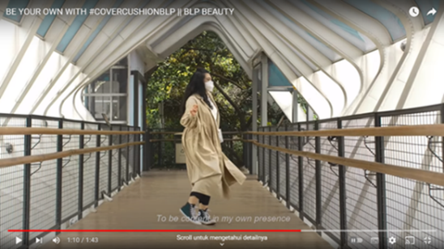

- Kode Riasan
Terlihat dalam iklan ini model menggunakan make up tersebut tentunya produk make up yang digunakan adalah produk BLP Beauty. Dimana tujuan video kampanye ini selain mengkampanyekan tagline mereka, yaitu Be Your Own, video ini juga merupakan video komersil untuk mempromosikan produk mereka, yaitu produk Cover Cushion. Riasan digunakan untuk melengkapi penampilan agar terlihat lebih menarik sekaligus juga dapat menambah kepercayaan diri seorang perempuan.
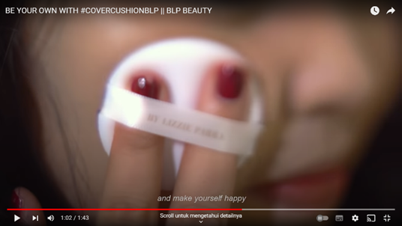

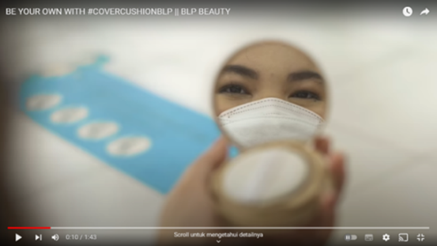

- Kode Ekspresi
Ekspresi wajah dapat menyalurkan emosi yang memungkinkan terdapat sebuah makna. Seperti dalam scene terlihat ekspresi senang dan gembira saat membuka pintu ruangan dan bertemu dengan rekan – rekannya. 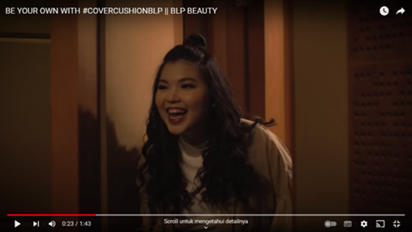Selanjutnya, terlihat ekspresi tersenyum dan terlihat percaya diri dengan penampilannya.
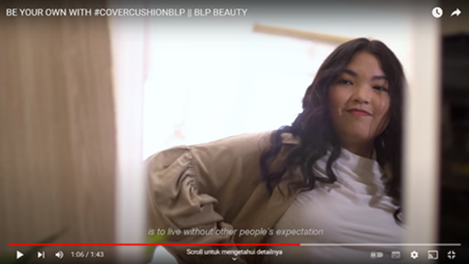

- Kode Gestur
Gestur atau bahasa tubuh dapat menandakan keadaan emosi seseorang. Seperti gerakan tangan saat sedang berbicara menandakan seseorang tersebut serius dan yakin dengan apa yang ia bicarakan.
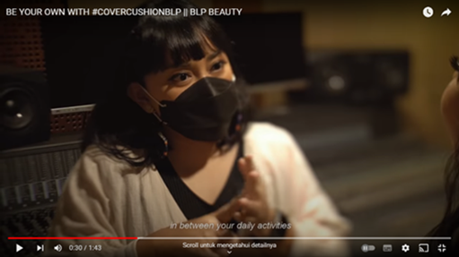

- Kode Lingkungan
Lingkungan berfungsi sebagai penunjuk ruang dan waktu. Terlihat dalam video kampanye iklan Be Your Own ini terdapat beberapa latar tempat yang digunakan seperti di stasiun MRT, apartment, studio rekaman, dan juga di jembatan penyebarangan orang.
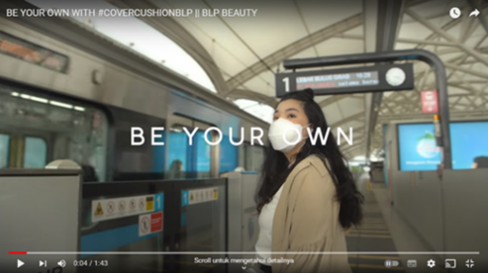

- Kode Perilaku
Kode perilaku ini berkaitan dengan tindakan seseorang dengan lingkungannya. Terlihat beberapa scene model menari – nari di jembatan penyebarangan orang. Hal ini menunjukkan bahwa meskipun ia berada di tempat umum ia tetap berani mengeskpresikan dirinya dan melakukan apapun yang ia inginkan tanpa harus merasa malu atau ragu dengan diri sendiri.
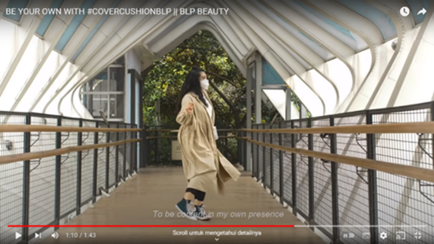

  - Level Representasi
- Teknik Pengambilan Kamera
- Extreme Close Shot
Teknik kamera extreme close up biasanya digunakan untuk mengambil fokus pada satu objek saja. Teknik extreme close up ini digunakan untuk memfokuskan objek produk BLP Beauty, yaitu produk Cover Cushion.
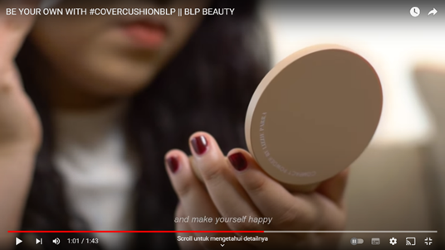

- Close Up
Teknik kamera close up biasanya diambil dari bahu ke kepala dengan tujuan untuk memperlihatkan lebih detail ekspresi wajah dan emosi. Teknik close up ini untuk memperlihatkan detail kegiatan bermain gitar yang dilakukan oleh model serta memperjelas mimik wajah yang tampak menikmati atau menghayati alunan lagu yang dinyanyikan.
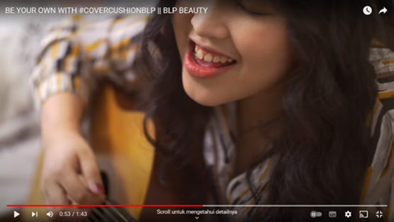

- Medium Close Up
Teknik kamera medium close up ini biasa digunakan untuk memperlihatkan lebih detail profil, bahasa tubuh, serta emosi yang direkam. Teknik medium close up diambil dari kepala hingga dada untuk melihat lebih detail bahasa tubuh dan emosi Lizzie Parra yang terlihat sedang serius saat berbicara.
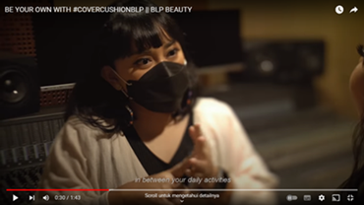

- Medium Shot
Gambar medium shot diambil dari pinggang ke kepala untuk memperlihatkan ekspresi kurang yakin atau ragu yang ditunjukkan saat bercermin dan memilih pakaian yang akan di gunakan.
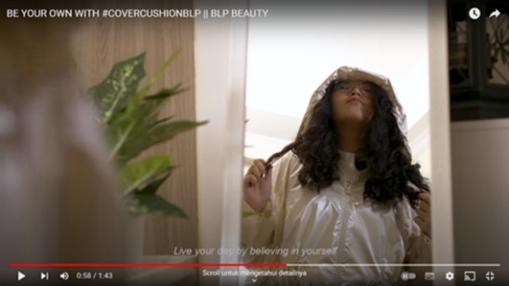

- Long Shot
Teknik long shot digunakan untuk menampilkan secara keseluruhan tubuh dari ujung kaki hingga lebih tinggi sedikit dari ujung kepala, beserta lingkungannya, saat model sedang menari di jembatan penyeberangan jalan.
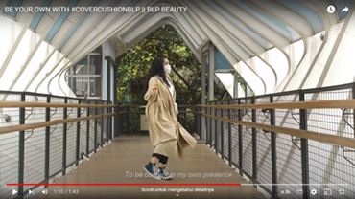

- Kode Pencahayaan
Di dalam video kampanye iklan Be Your Own ini didominasi oleh penggunaan pencahayaan seperti key light, fill light, dan natural light yang termasuk ke dalam kategori soft light untuk menghasilkan bayangan tipis dan juga hard light untuk menghasilkan bentuk objek yang jelas. Pencahayaan ini biasa digunakan saat mengambil gambar di luar ruangan (outdoor) maupun di dalam ruangan (indoor).

- Kode Musik dan Suara
Musik dan efek suara digunakan untuk memperkuat suasana, mood, dan tema. Dalam video kampanye iklan Be Your Own ini menggunakan efek suara yang di beberapa scene seperti suara lonceng jam, suara mesin kereta yang melaju, suara beberapa orang sedang berbicara, serta juga diisi oleh instrument musik yang memiliki tempo beat yang sedang dan semakin lama semakin kuat.

- Kode Dialog
Dialog dalam keseluruhan video ini makna, yaitu tentang apa yang kita percayai dan apa yang kita miliki dari diri kita sudah cukup untuk menjadi diri sendiri. Dalam setiap kalimat per kalimat dari dialog tersebut memiliki jeda untuk memberikan penekanan dan kesan yang lebih dramatis terutama pada dialog yang berbunyi “Be Your Own”.

  - Level Ideologi
Kampanye iklan Be Your Own yang dilakukan oleh BLP Beauty memperlihatkan bahwa cantik adalah menjadi diri sendiri. Kecantikan yang tidak hanya berasal dari kecantikan fisik (outer beauty), tetapi juga kecantikan dari dalam diri (inner beauty) dan kepercayaan pada diri sendiri tanpa harus terpaku oleh standar kecantikan yang saat ini sudah menjadi sebuah stigma di masyarakat. Melalui kampanye iklan Be Your Own ini, BLP Beauty memiliki pandangan bahwa hidup bagaikan sebuah cerita dengan sang pahlawan di dalamnya, yaitu diri sendiri, yang harus melewati masa – masa sulit dan kekurangan untuk mencapai sebuah tujuan.
BLP Beauty meyakini bahwa apa pun bentuk tubuh, penampilan dan warna kulit yang dimiliki oleh perempuan, Anda dapat terlihat baik jika Anda sudah merasa baik di dalam (inner beauty). Dan sebaliknya, jika Anda terlihat baik di luar, pandangan yang baik itu dapat memperkuat diri Anda di dalam. Selain itu, Lizzie Parra selaku owner dari BLP Beauty juga mengungkapkan bahwa inspirasi dari kampanye iklan Be Your Own ini adalah untuk merangkul dan menerima semua warna kulit yang dimiliki oleh seluruh perempuan dan untuk berbaik hati kepada diri sendiri dalam bentuk apa pun.
Kesimpulan
Pada tahap ini peneliti memaparkan hasil analisis setelah melakukan analisis data menggunakan teori The Codes of Television dari John Fiske dengan memadukan level realitas, level representasi, dan level ideologi dalam melihat bagaimana representasi kecantikan perempuan dalam kampanye iklan Be Your Own melalui YouTube BLP Beauty. BLP Beauty ingin mendobrak standar kecantikan dengan memilih Sade sebagai model video kampanye iklan tersebut dengan ingin menonjolkan keseharian model dengan otentik, dengan rambut keriting yang dimilikinya, bentuk tubuh yang curvy, tetapi hal itu tetap dapat membuatnya percaya diri, dan tetap dapat menikmati hari tanpa harus merasa kurang cantik. Ideologi yang dapat disimpulkan dari video kampanye iklan Be Your Own ini sendiri adalah bahwa kecantikan yang sesungguhnya yaitu menjadi diri sendiri dan tidak derpaku hanya dengan kecantikan dari luar saja tetapi juga dari dalam diri. Be Your Own adalah tentang apa yang kita percayai, apa yang kita miliki, dan mengapa hal itu cukup untuk menjadi diri sendiri.
Daftar Pustaka
BLP Beauty. (2022). BLP Beauty. Www.Blpbeauty.Com.
Fiske, J. (1987). Television Culture (First Edit). Routledge.
Fiske, J. (2018). Pengantar Ilmu Komunikasi (H. Dwiningtyas (ed.); 3rd ed.). PT Raja Grafindo Persada.
Hall, S. (1997). Representation: Cultural Representations and Signifying Practice. Sage Publication.
Harness, A. (2018). Infografik: 84 Persen Perempuan Indonesia Tidak Sadar Dirinya Cantik. KumparanSTYLE. https://kumparan.com/kumparanstyle/infografik-84-persen-perempuan-indonesia-tidak-sadar-dirinya-cantik-1538272859413926091/full
Liong, M. P. (2020). Stop Bikin Standar Cantik Buat Perempuan. Opini.Id. https://opini.id/politik/read-14292/stop-bikin-standar-cantik-buat-perempuan
Romli, K. (2016). Komunikasi Massa (A. Pramono (ed.)). PT Grasindo.
Rostamailis. (2005). Penggunaan Kosmetik Dasar Kecantikan dan Berbusana yang Serasi. Rineka Cipta.
Sinta, C. (2020). Standar Kecantikan Dalam Perspektif Historis Era Post Kolonial-Reformasi. Suara.Com. https://yoursay.suara.com/news/2020/12/22/123121/standar-kecantikan-dalam-perspektif-historis-era-post-kolonial-reformasi
Sobur, A. (2016). Semiotika Komunikasi. Remaja Rosdakarya.
Tilaar, D. M. (1999). Kecantikan Perempuan Timur (D. R. Herliany (ed.); 19th ed.). IndonesiaTera. https://books.google.co.id/books?hl=id&lr=&id=NBtNmrGBJxwC&oi=fnd&pg=PR5&dq=kecantikan&ots=VviHMeMAF4&sig=xsQcIsy5M_hrkB9OTTdH3O3OpxA&redir_esc=y#v=onepage&q=kecantikan&f=false
Vera, N. (2015). Semiotika dalam Riset Komunikasi (R. Sikumbang (ed.)). Ghalia Indonesia.
Wahjuwibowo, I. S. (2011). Semiotika Komunikasi : Aplikasi Praktis bagi Penelitian dan Skripsi Komunikasi (1st ed.). Mitra Wacana Media.
Wirasari, I. (2018). Kajian Kecantikan Kaum Perempuan Dalam Iklan. Demandia: Jurnal Desain Komunikasi Visual, Manajemen Desain, Dan Periklanan, 1(2).

